Управление образования Киселевского городского округа
(УО КГО)

ПРИКАЗ

26.08.2024 г. № 769

Об утверждении плана мероприятий
«Дорожной карты» по подготовке
обучающихся к всероссийской олимпиаде
школьников в общеобразовательных организациях
Киселевского городского округа
в 2024-2025 учебном году

В соответствии с приказом Министерства просвещения Российской Федерации от 27.11.2020 г. № 678 «Об утверждении Порядка проведения всероссийской олимпиады школьников» (с изменениями), в целях выявления и развития у обучающихся творческих способностей и интереса к научной (научно-исследовательской) деятельности, пропаганды научных знаний, отбора лиц, проявивших выдающиеся способности для участия во всероссийской олимпиаде школьников и повышения результативности участия в муниципальном, региональном и заключительном этапах всероссийской олимпиады школьников

ПРИКАЗЫВАЮ:

1. Утвердить план мероприятий («Дорожную карту») по подготовке обучающихся к всероссийской олимпиаде школьников в общеобразовательных организациях Киселевского городского округа в 2024-2025 учебном году (Приложение 1).
2. Руководителям общеобразовательных организаций:
2.1. Обеспечить реализацию плана мероприятий («Дорожной карты») по подготовке обучающихся к всероссийской олимпиаде школьников в общеобразовательных организациях Киселевского городского округа в 2024-2025 учебном году.
2.2. Организовать проведение в общеобразовательных организациях мероприятий, предусмотренных «Дорожной картой» в установленные сроки. При работе особое внимание обращать на индивидуальное сопровождение победителей и призеров регионального этапа Олимпиады 2023/2024 учебного года.
2.3. Разработать план мероприятий («Дорожную карту») по подготовке и проведению всероссийской олимпиады школьников в 2024-2025 учебном году в образовательных учреждениях с учетом мероприятий, предусмотренных «Дорожной картой».

3. Заведующей МКУ «ИМЦ» Васильченко Н.Л.:
3.1. Взять под контроль разработку Организационно-технологической модели проведения муниципального этапа Всероссийской олимпиады школьников в Киселевском городском округе в срок до 23.09.2024 года.
3.2. Сформировать состав муниципальных предметно-методических комиссий для проведения школьного этапа Всероссийской олимпиады школьников в срок до 16.09.2024 года по форме (Приложение 2).
3.3. Сформировать состав жюри и состав комиссии для рассмотрения апелляций участников муниципального этапа Олимпиады в срок до 16.09.2024 года по форме (Приложение 3, 4).
3.4. Организовать проведение совещания с заместителями директоров по учебно-воспитательной работе по вопросам организации и проведения школьного этапа Олимпиады в срок до 25.09.2024 года.
4. Контроль за исполнением приказа возложить на главного специалиста УО Табакаеву Э.В.

Начальник управления Е.В. Теплова

Приложение 1
к приказу № 769 от 26.08.2024 г.

План мероприятий («Дорожная карта»)
по подготовке обучающихся к всероссийской олимпиаде школьников в общеобразовательных организациях Киселевского городского округа в 2024-2025 учебном году

Цель: создание благоприятных условий для выявления, поддержки и развития интеллектуально одарённых обучающихся, повышения результативности их участия в турах всероссийской предметной олимпиады школьников.
Задачи:
1. Совершенствовать систему мер по качественной подготовке обучающихся для участия во всероссийской олимпиаде школьников.
2. Активно развивать систему индивидуального сопровождения одаренных детей (индивидуальные образовательные программы, тьюторское сопровождение и т.п.).
3. Продолжить работу с одаренными детьми через проведение олимпиад, научно-практических конференций, творческих конкурсов, турниров, интеллектуальных марафонов и т.п.
Показатели эффективности реализации «Дорожной карты»:
- увеличение количества обучающихся, принявших участие во всероссийской олимпиаде школьников;
- увеличение доли педагогических работников, прошедших курсы повышения квалификации по вопросам одаренности детей;
- увеличение доли школьников, участвующих в разнообразных видах и формах деятельности состязательного и творческого характера, организуемых на школьном, муниципальном, региональном уровнях.
Ожидаемые результаты:
- Создание развивающей среды для интеллектуально одарённых детей.
- Успешное продвижение интеллектуально одарённых обучающихся в предметной олимпиаде.
- Участие и получение призовых мест в школьном, муниципальном, региональном, заключительном туре всероссийской предметной олимпиады школьников.
- Формирование устойчивой мотивации к учению.
- Подготовка обучающихся к интеллектуальному творческому труду.

№ | Название мероприятия | Форма проведения, задачи | Ответственные | Сроки
1 | Выявление одаренных детей по предметам общеобразовательных организациях | Организация анкетирования обучающихся на выявление их общей и предметной одаренности, на предпочтение углубленного изучения предмета через подготовку и участие в конкурсах, олимпиадах.  Формирование списков одаренных обучающихся по каждому предмету.  Психологическая поддержка обучающихся.  Задача: изучение интересов и склонностей, обучающихся, уточнение критериев всех видов одаренности: интеллектуальной, академической, творческой, художественной и т. д.; повышение интереса у обучающихся, педагогов и родителей к участию в олимпиаде | Руководители ОО | Август - сентябрь
2 | Назначение ответственных организаторов Всероссийской олимпиады школьников в общеобразовательных организациях | Формирование приказов ОО.  Задачи: повысить информированность и координировать действия участников образовательного процесса. | Руководители ОО | Сентябрь
3 | Информационно-методическое обеспечение проведения ВсОШ в 2024-25 учебном году | Составление планов, программ по работе с одаренными детьми при подготовке к олимпиадам, утвержденные руководителями ОО.  Задачи: повысить качество подготовки учащихся к муниципальному и региональному этапу ВсОШ. | Руководители ОО, отв. за организацию олимпиад в ОО | Сентябрь
4 | Организация сопровождения предметно-одаренных детей (в том числе победителей и призеров муниципального и регионального этапов 2023-24 уч. года) при подготовке к ВсОШ | Формирование списков одаренных обучающихся по предметам в ОО.  Формирование списков педагогов курирующих предметно-одаренных детей в ОО.  Задачи: концентрация ресурсов на перспективных направлениях образовательного процесса. | Руководители ОО, отв. за организацию олимпиад в ОО , учителя - предметники, классные руководители | Сентябрь
5 | Организация внеурочных занятий, индивидуальных заданий, дистанционных курсов по подготовке к муниципальному этапу ВсОШ для предметно-одаренных детей (в том числе победителей и призеров муниципального и регионального этапов 2023-24 уч. года) | Утверждение программ внеурочной деятельности, дополнительных общеразвивающих программ по работе с одаренными детьми при подготовке к олимпиадам. Составление расписания занятий по подготовке к олимпиадам.  Задачи: подготовка обучающихся ко всем этапам олимпиады. | Руководители ОО, отв. за организацию олимпиад в ОО , учителя - предметники, классные руководители | Сентябрь
6 | Участие обучающихся (в том числе победителей и призеров муниципального и регионального этапов 2023-24 уч. года) в интенсивных предметных профильных сменах регионального центра «Сириус. Кузбасс» | Подача заявок на обучение по профильным образовательным программам регионального центра «Сириус. Кузбасс» (Приложение 1).  Задачи: подготовка обучающихся ко всем этапам олимпиады в очном и дистанционном форматах. | Руководители ОО, методист ЦДНИТТ, отв. за организацию олимпиад в ОО , учителя - предметники, классные руководители | Сентябрь
7 | Ознакомление участников образовательного процесса с информационными ресурсами по подготовке к ВсОШ | Информирование об олимпиадах на сайтах ОО и страницах социальных сетей ОО. Информирование о профильных дистанционных курсах для учителей и учащихся  (Приложение 1)  Задачи: повысить информированность участников образовательного процесса | ИМЦ, отв. за организацию олимпиад в ОО ; участники образовательного процесса | В течение года
8 | Организация родительских собраний. Сбор и хранение заявлений, согласий на участие в олимпиаде | Выбор учебных предметов для участия в олимпиадах. Ознакомление с «Порядком проведения Всероссийской олимпиады школьников» и Перечнем олимпиад школьников и их уровней на 2024/25 уч. год, утвержденных Министерством науки и высшего образования  Задачи: Повысить информированность обучающихся об олимпиадном движении, олимпиадах, доступных для участия; о льготах при поступлении в ВУЗы и грантах президента РФ. | Отв. за организацию олимпиад в ОО , классные руководители | Сентябрь
9 | Организация методического сопровождения педагогов | Организация и проведение семинаров, круглых столов и др. для учителей-предметников по  вопросам выявления и работы с одаренными детьми. Участие в вебинарах «Сириус. Кузбасс».  Обучение на курсах повышения  квалификации, проводимых ИРОК.  Работа МО по совершенствованию преподавания учебных предметов  и работе с одаренными детьми.  Совещание с ответственными по организации олимпиад в ОО.  Задача: повышения качества преподавания | ИМЦ, руководители ОО | В течение года
10 | Нормативно-правовое обеспечение проведения ВсОШ в 2024-25 учебном году | Создание нормативно-правовой базы проведения школьного, муниципального и участие в региональном этапах ВсОШ в 2024-2025 учебном году | ИМЦ, УО, ОО | Сентябрь - декабрь
10 |  | Размещение нормативных правовых актов, методических рекомендаций, регламентирующих поведение ВсОШ на официальном сайте УО КГО | Специалист УО | Сентябрь - декабрь
11 | Организация и проведение школьного этапа ВсОШ, в том числе по дистанционным предметам | Утверждение организационного комитета УО КГО школьного и муниципального этапов ВсОШ. Утверждение состава муниципальных предметно-методических комиссий.  Утверждение графика проведения школьного этапа ВсОШ, ознакомление с графиком проведения и ссылками на дистанционные предметы школьного этапа: математика, физика, химия, биология, информатика, астрономия.  Задача: выявление и развития у обучающихся творческих способностей и интереса к научной деятельности, пропаганды научных знаний, отбор обучающихся, проявивших выдающиеся способности. | ИМЦ, УО, руководители ОО, отв. за организацию олимпиад в ОО; учителя- предметники; классные руководители | сентябрь-октябрь
12 | Организация работы в АИС «Электронная школа 2.0» раздел «Олимпиада» | Внесение информацию о детях, которые принимают участие во Всероссийской олимпиаде школьников («Результаты школьного этапа ВСОШ», «Заявки на муниципальный этап ВСОШ»). Публикация отчетов по итогам школьного и муниципального этапов Олимпиады на сайтах ОО. | Отв. за организацию олимпиад в ОО | Октябрь- ноябрь
13 | Организация и проведение муниципального этапа ВсОШ | Работа предметно - методических комиссий муниципального этапа олимпиады (жюри олимпиады) - проверка выполненных олимпиадных заданий, подготовка протокола.  Работа апелляционной комиссии - информирование о порядке подачи апелляций о несогласии с выставленными баллами, принятие решения о корректировке баллов или об отклонении апелляции.  Организация работы общественных наблюдателей. | ИМЦ, УО, руководители ОО, руководители МО, члены предметно-методических комиссий | В соответствии с утвержденным графиком
14 | Подача заявок общеобразовательных организаций на участие в муниципальном этапе ВсОШ | Формирование списков участников муниципального этапа Олимпиады в соответствии с квотой. | Руководители ОО, отв. за организацию олимпиад | Ноябрь
15 | Организация работы в АИС «Электронная школа 2.0» раздел «Олимпиада» | Публикация результатов муниципального этапа ВсОШ по каждому общеобразовательному предмету, статистического отчета о проведении школьного и муниципального этапов ВсОШ, заявки на участие в региональном этапе ВсОШ. | Специалист УО | Декабрь
16 | Организация участия в региональных предметных олимпиадах (в том числе дистанционных) | Подготовка и участие в региональных предметных олимпиадах, конференциях. | ИМЦ, отв. за организацию олимпиад в ОО , участники образовательного процесса | В течение года
17 | Контроль за подготовкой участников регионального этапа ВсОШ (в случае наличия таких) | Повышение результативности участия и подготовка сопроводительных документов | Руководители ОО, специалист УО, учителя-предметники, отв. за организацию олимпиад в ОО | январь-февраль
18 | Подведение итогов участия в ВсОШ | Поощрение призеров олимпиады, награждение грамотами победителей и призеров муниципального этапа.  Совещание с ответственными по организации олимпиад в ОО (руководителями ОО)  Задача: Анализ участия, результатов, выявление причин ошибок в организации школьного и муниципального этапов ВсОШ | ИМЦ, специалист УО | Март -апрель
19 | Организация участия на пригласительном этапе ВсОШ | Дистанционное обучение на сайте «Сириус. Кузбасс» для всех желающих: обучающихся, педагогов, родителей. Подготовка к школьному и муниципальному этапу ВсОШ | Методист ЦДНИТТ, отв. за организацию олимпиад в ОО | Май
20 | Мониторинг работы школ по олимпиадному движению | Учёт в рейтинге ОО победителей и призеров муниципального и регионального этапов; учёт доли участников профильных смен «Сириус. Кузбасс; учёт доли участников, прошедших Пригласительный этап (при наличии сертификата); учет педагогов, прошедших повышение квалификации в области работы с талантливыми детьми и обучающимися, в том числе на базе РЦ «Сириус. Кузбасс» в текущем учебном году | ИМЦ, методист ЦДНИТТ, отв. за организацию олимпиад в ОО | Май-июнь

Приложение 1
к Плану мероприятий («Дорожная карта»)
по подготовке обучающихся к ВсОШ
в общеобразовательных организациях
Киселевского городского округа
в 2024-2025 учебном году

Информация о дополнительных ресурсах для организации дистанционной подготовки обучающихся и педагогов к олимпиаде

- https://siriusolymp.ru/
- https://vk.com/siriusolymp
- https://vk.com/sirius.courses
- https://vk.com/olimpiada_ru
- https://olimpiada.ru/
- https://vk.com/olimp_v_kuzbasse
- https://kemsirius.ru/page/vsosh-glavnaia/

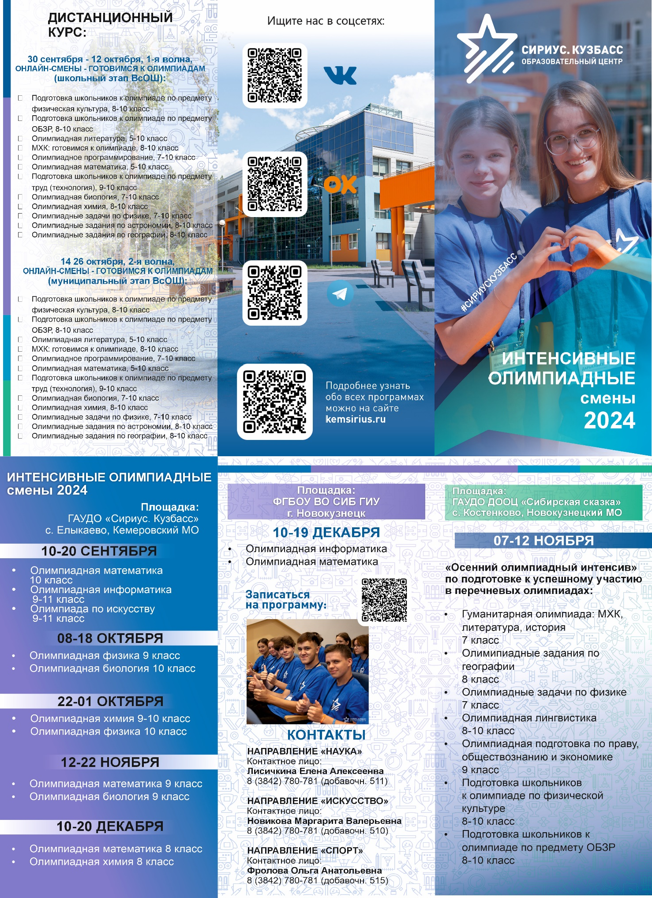

Приложение 2
к приказу № 769 от 26.08.2024 г.

Состав муниципальных предметно-методических комиссий
по разработке заданий школьного этапа Всероссийской олимпиады школьников
в Киселевском городском округе
в 2024-2025 учебном году

№ п/п | Предмет | Класс | ФИО | ОО
 | Английский язык
 | География
 | История
 | Литература
 | Немецкий язык
 | Обществознание
 | ОБЖ
 | Право
 | Русский язык
 | Труд (технология)
 | Физическая культура
 | Экология
 | Экономика
 | МХК

Приложение 3
к приказу № 769 от 26.08.2024 г.

Состав комиссий для рассмотрения апелляций участников
муниципального этапа Всероссийской олимпиады школьников
в Киселевском городском округе
в 2024-2025 учебном году

№ п/п | Предмет | ФИО | ОО
1 | Английский язык
2 | Астрономия
3 | Биология
4 | География
5 | Информатика
6 | История
7 | Литература
8 | Математика
9 | МХК
10 | Немецкий язык
11 | Обществознание
12 | ОБЖ
13 | Право
14 | Русский язык
15 | Технология
16 | Физика
17 | Физическая культура
18 | Химия
19 | Экология
20 | Экономика

Приложение 4
к приказу № 769 от 26.08.2024 г.

Состав жюри
муниципального этапа Всероссийской олимпиады школьников
в Киселевском городском округе
в 2024-2025 учебном году

№ п/п | Предмет | ФИО | ОО
1 | Английский язык
2 | Астрономия
3 | Биология
4 | География
5 | Информатика
6 | История
7 | Литература
8 | Математика
9 | МХК
10 | Немецкий язык
11 | Обществознание
12 | ОБЖ
13 | Право
14 | Русский язык
15 | Технология
16 | Физика
17 | Физическая культура
18 | Химия
19 | Экология
20 | Экономика

